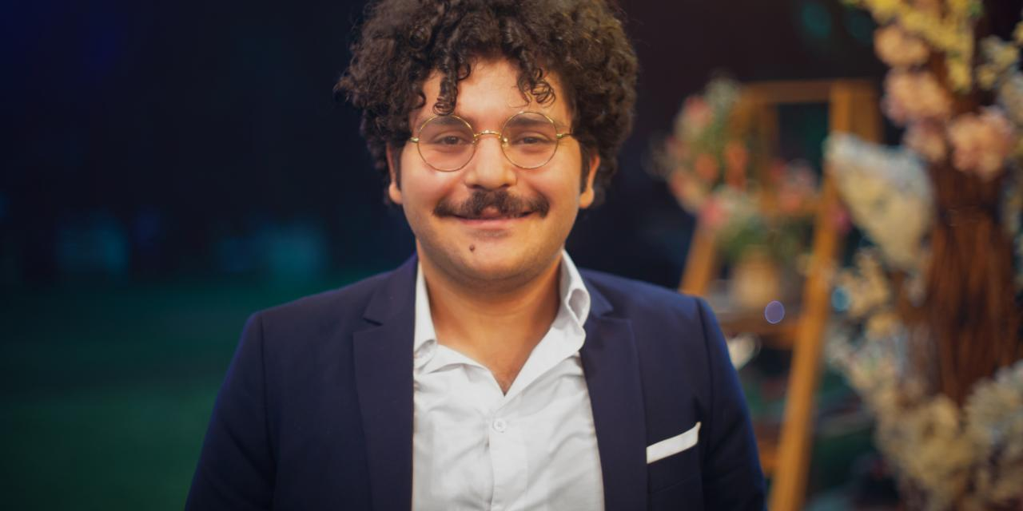

Notizie estratte da Wikipedia, l'enciclopedia libera
Patrick George Zaki è uno studente dell'Università di Bologna e attivista egiziano nato il 16 giugno 1991 a Mansura in Egitto, da genitori di religione cristiana ortodossa copta.
Zaki ha fatto parte dell'associazione per la difesa dei diritti umani Egyptian Initiative for Personal Right del Cairo. Nell'autunno del 2019 stava frequentando un master universitario in studi di genere all’Università di Bologna.

Arresto e detenzione
Il 7 febbraio 2020, nell'intento di tornare in Egitto per fare visita ai parenti, dopo l'atterraggio è stato catturato dagli agenti dei servizi segreti. Per circa 24 ore non sono trapelate sue notizie né ai familiari né ai media. La notizia del suo arresto è stata divulgata successivamente dall'Egyptian Initiative for Personal Rights (associazione umanitaria dove lavorava in qualità di ricercatore).
La polizia egiziana, al contrario, nel verbale d'arresto ha scritto che Zaki è stato arrestato l'8 febbraio ad un posto di blocco nel quartiere Jadyala a Mansura.
I capi d'accusa formulati nel mandato d'arresto sono: minaccia alla sicurezza nazionale, incitamento alle proteste illegali, sovversione, diffusione di false notizie, propaganda per il terrorismo. Nello specifico gli vengono contestati alcuni post su Facebook. Secondo i mezzi d'informazione governativi egiziani, Zaki sarebbe attivo all'estero per fare una tesi sull'omosessualità e per incitare contro lo stato egiziano.
Secondo il suo avvocato è stato bendato e torturato per 17 ore consecutive oltre a essere stato interrogato a riguardo della sua permanenza in Italia, del suo presunto legame con la famiglia di Giulio Regeni
Dopo una breve detenzione presso Talkha,il 25 febbraio Zaki è stato trasferito nel carcere di Mansura ed è stata fissata la sua udienza in tribunale per il 7 marzo. Dopo una visita dei genitori concessa in via straordinaria, il 5 marzo è stato trasferito nel Carcere di Tora. Due giorni dopo, il tribunale competente ha rinnovato la sua detenzione preventiva fino alla successiva udienza, poi posticipata al 21 marzo] e nuovamente posticipata a causa della pandemia Covid 19.
La detenzione preventiva è stata più volte prolungata per periodi successivi prima di 15 giorni, e poi di 45 giorni.
^{(omissis)}
Il 18 dicembre il Parlamento europeo ha approvato una risoluzione in cui «deplora [...] con la massima fermezza la continua e crescente repressione, per mano delle autorità statali e delle forze di sicurezza egiziane, ai danni dei diritti fondamentali e di difensori dei diritti umani [...] e chiede la liberazione immediata e incondizionata di Patrick George Zaki e il ritiro di tutte le accuse a suo carico», definendo «arbitrario» il suo arresto e considerando la sua detenzione come una «minaccia» per i valori fondamentali dell’Unione Europea
Numerosi comuni italiani hanno conferito la cittadinanza onoraria Zaki, in particolare fra i capoluoghi di provincia: Bari, Napoli, Milano, Bologna, Ferrara, Firenze, ecc

